FOS zadania na 30.03- 3.04. Kl. I
1. Wiosna tuż, tuż….
Wyjrzyj przez okno w pokoju. Zwróć uwagę na pogodę, którą widzisz. W zeszycie zapisz jakie są oznaki wiosny.
Na podstawie zdjęcia z przepisem na przyjaciela wymyśl i zapisz przepis na wiosnę. Postaraj się, aby w składnikach znalazły się wiosenne rośliny.
Narysuj wiosenny widok z okna.
Powodzenia!

2. W marcu jak w garncu.
Opisz w zeszycie co oznacza przysłowie „W marcu jak w garncu”. Wypisz pierwsze wiosenne kwiaty.
Opisz zwyczaj topienia Marzanny.
Wykonaj działania:
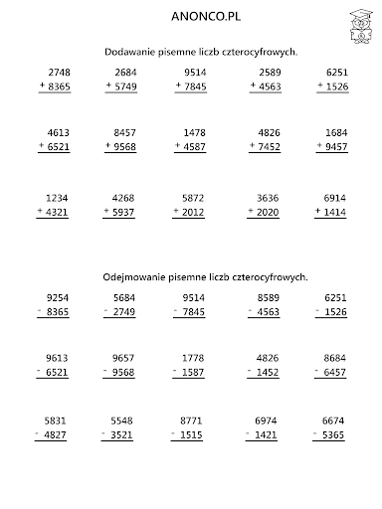

3. Znamy swoje wady i zalety. Kłamstwo ma krótkie nogi.
Wypisz w zeszycie swoje wady i zalety. Co uważasz za swoją największą zaletę, a co za największą wadę.
Znajdź w Internecie definicję słowa „prawdomówność”. Co to znaczy być prawdomównym.
Obejrzyj uważnie film z linku : https://www.youtube.com/watch?v=cEccKriXbfk
Postaraj się napisać w zeszycie dlaczego chłopiec z bajki nie otrzymał pomocy od innych.

4. Mamy poczucie humoru. Prima aprilis.
Przepisz do zeszytu definicję:
Prima aprilis (łac. 1 kwietnia), dzień żartów - to obyczaj związany z pierwszym dniem kwietnia, zapoczątkowany mniej więcej w połowie XIII wieku, obchodzony w wielu krajach świata. Polega on na robieniu żartów, celowym wprowadzaniu w błąd, konkurowaniu w próbach sprawienia, by inni uwierzyli w coś nieprawdziwego. Tego dnia w wielu mediach pojawiają się różne żartobliwe informacje. W Wielkiej Brytanii nazywany jest Dniem Głupca, a we Francji Dniem Ryby. Obyczaj ten dotarł do Polski z Europy Zachodniej przez Niemcy w epoce nowożytnej. Upowszechnił się w Rzeczypospolitej w XVII w., w podobnej formie, w jakiej występuje do dziś.
Twoim zadaniem będzie zrobić śmiesznego psikusa najbliższym. Pamiętaj, że musi to być miły żart i żebyś nikomu nie zrobił krzywdy, ani nikogo nie obraził . Baw się zgodnie z zasadą : „Nie czyń drugiemu, co tobie niemiłe”.
Opisz w zeszycie co to był za żart i jak zareagowali na niego twoi towarzysze .
5. Zwierzęta i ich młode.
Obejrzyj dokładnie film z linku : https://www.youtube.com/watch?v=E5bWIQo182c
Wypisz do zeszytu nazwy zwierząt tam występujących i nazwy ich dzieci.
Wykonaj działania:
